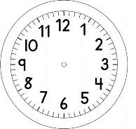

INÍCIO:

MATEMÁTICA
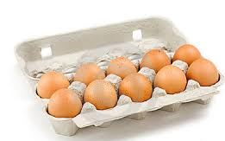

OBSERVE A CAIXA DE OVOS.

PARA FAZER O BOLO DE FUBÁ, PRECISAMOS DE
4 OVOS.

RESPONDA:

- QUANTOS OVOS TÊM NA CAIXA?

- SERÁ SUFICIENTE ESTÁ QUANTIDADE? _____

- SOBRARÁ?______ QUANTO?

- FALTARÁ? ______ QUANTO?

TÉRMINO:

